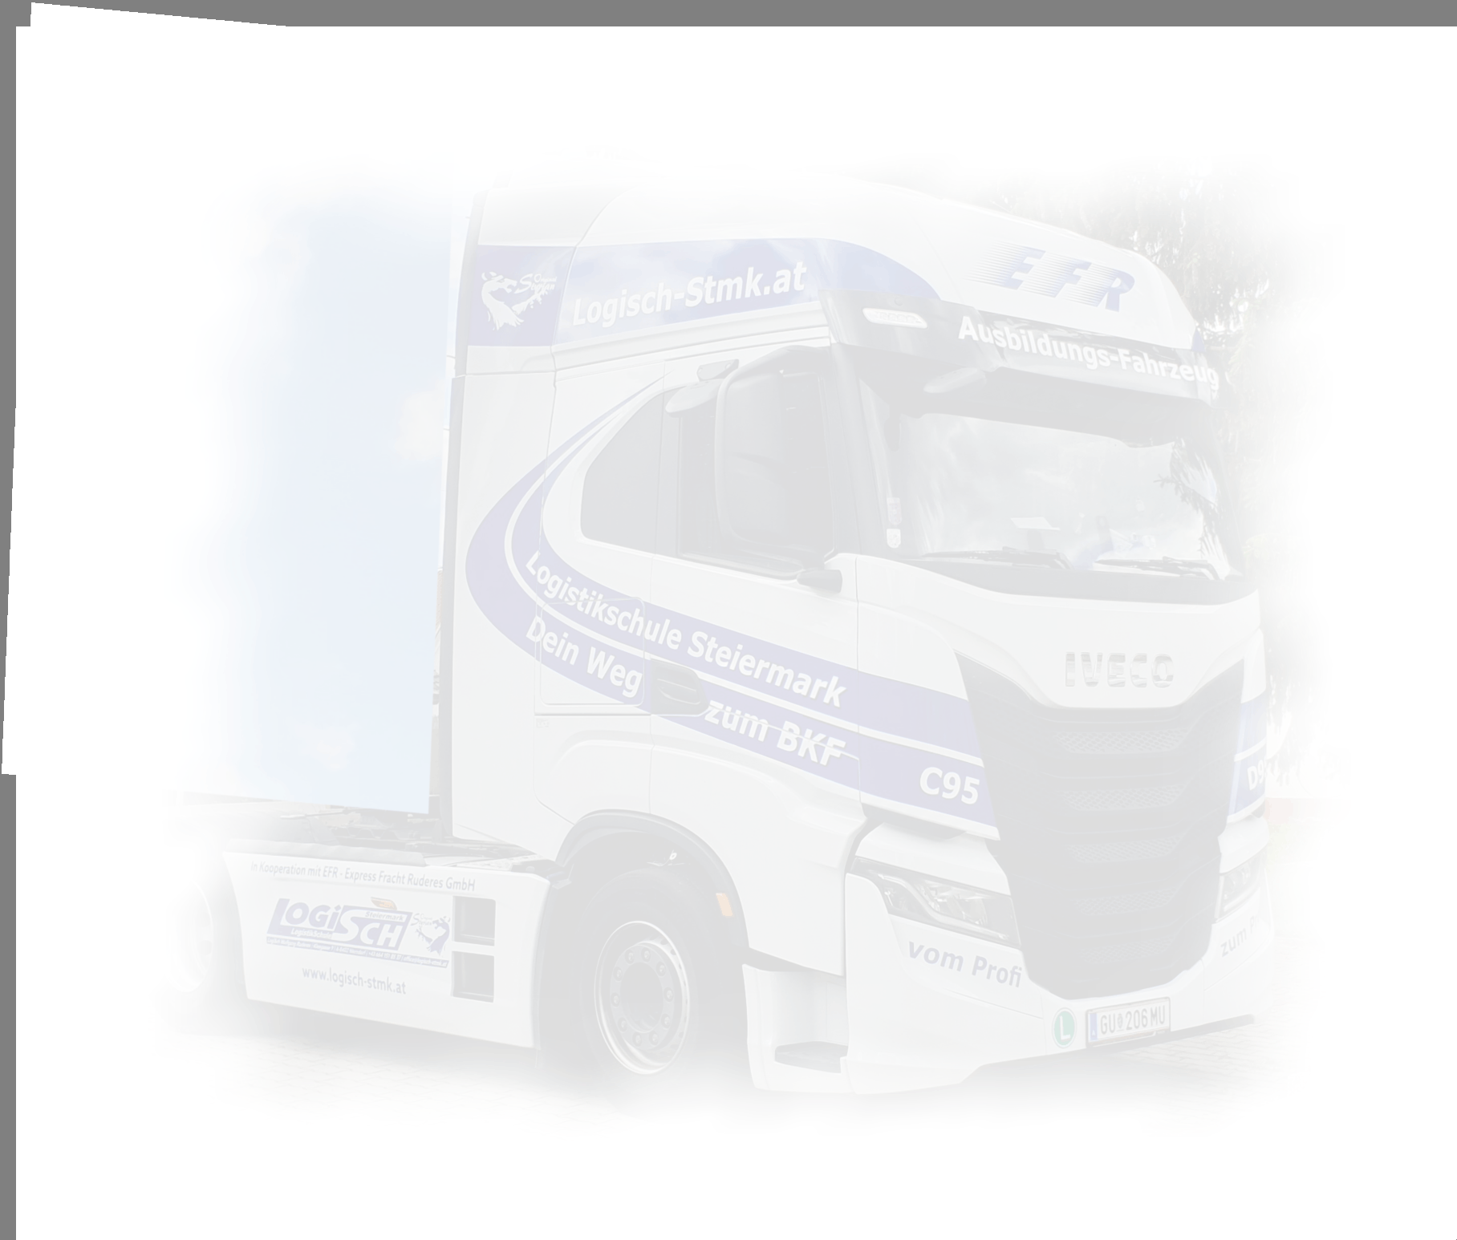

Anmeldung: C95 Kurs
Teilnahmegebühr: EUR_425,- netto (inkl. Teilnehmerzertifikat)
Teilnehmer/In:
Nachname: | Vorname: |  | Titel:
Unternehmen:
Adresse:
PLZ: | Ort:
Geburtsdatum: | Geburtsort:
Telefon: | E-Mail:
Kursdaten:
Kurstermin(e): |  | Kursnummer:
Kursort: LOGISCH Kraftfahrer – Ausbildung e.U., Industriestraße 30, 8141 Premstätten
Rechnungsdaten (Wenn abweichend zur TeilnehmerInnen Information):
Unternehmen:
Adresse:
PLZ/Ort:
UID Nummer:
Telefonnummer:
E-Mail:
Teilnahme-und Stornogebühren:
Bitte beachten Sie, dass die Teilnahmegebühr vor Kursbeginn entrichtet sein muss bzw.
die Teilnahmebestätigung erst nach vollständigem Zahlungseingang ausgefolgt wird.
Stornierung und etwaige Rückerstattung des Kursbeitrages ist nur bei schriftlichem
Rücktritt bis zu 14 Tage vor dem Seminartermin möglich. Erfolgt keine fristgerechte
Stornierung wird der volle Seminarbetrag fällig. Logisch behält sich Kursabsagen vor!

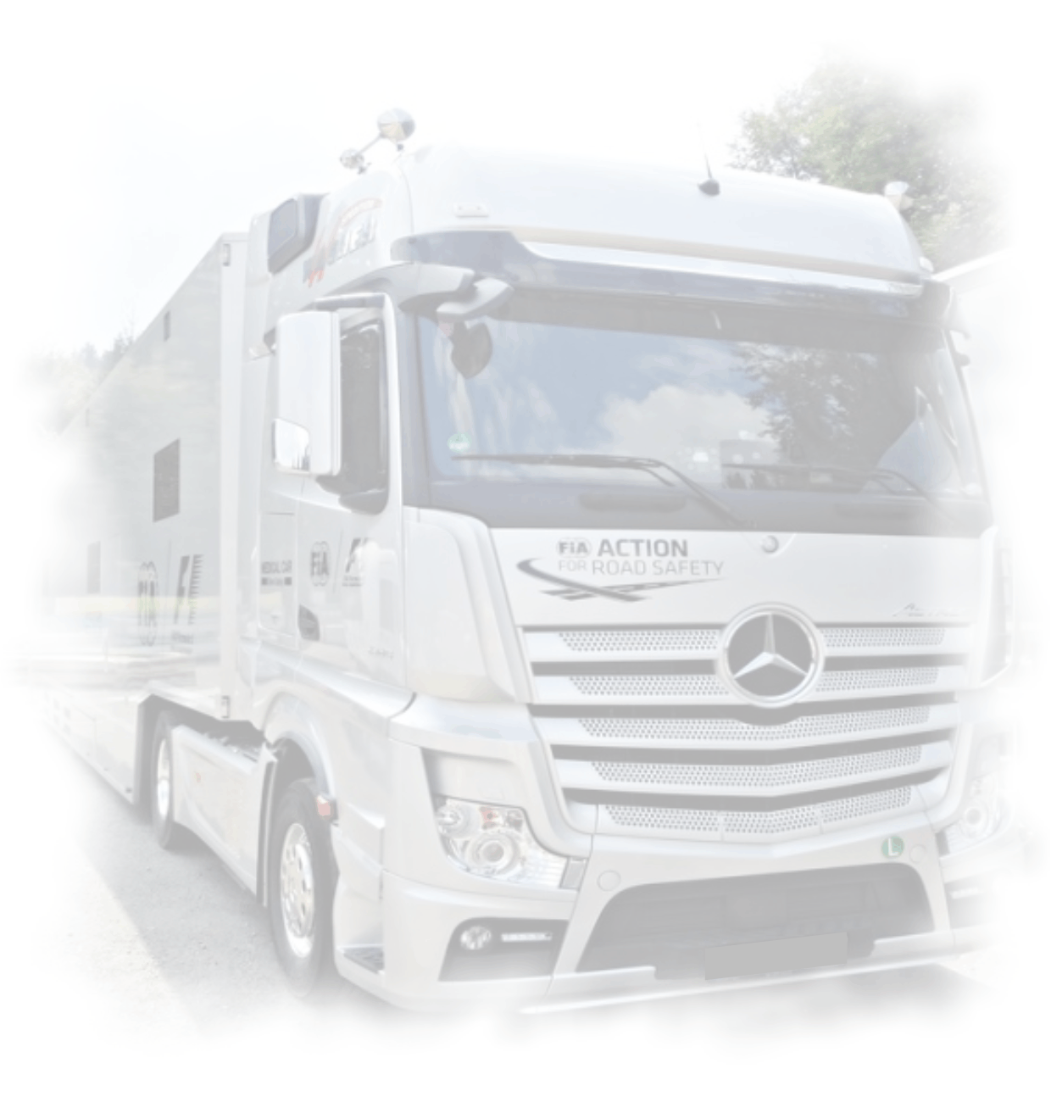
Datenschutz- und Einwilligungserklärung:
Ich bin einverstanden, dass meine Daten zu folgenden Zwecken erhoben, verarbeitet,
gespeichert, aktualisiert und genutzt werden:
Kursorganisation, Erstellung der Teilnehmerlisten und Bestätigung, Kontaktaufnahme mit
den Teilnehmern, Qualitätsmessung und Dokumentation.

Ich bin zudem darauf hingewiesen worden, dass die Erhebung, Verarbeitung und Nutzung
meiner Daten auf freiwilliger Basis erfolgt. Ferner, dass ich mein Einverständnis ohne für
mich nachteilige Folgen verweigern bzw. jederzeit mit Wirkung für die Zukunft widerrufen
kann. Meine Widerrufserklärung werde ich richten an:
E-Mail: office@kraftfahrer-ausbildung.at

Im Fall des Widerrufs werden mit dem Zugang meiner Widerrufserklärung meine Daten
bei Logisch gelöscht.

Die Datenschutzerklärung und Teilnahmebedingungen des Kurses habe ich zur Kenntnis
genommen. Mit meiner Unterschrift erkenne ich diese ausdrücklich an.
………………………………………………………………………………………………………………………………………………………………………………….
Datum, eigenhändige Unterschrift des/der TeilnehmerIn

…………………………………………………………………………………………………………………………………………..
Firmenmäßige Zeichnung (nur wenn die Zahlung nicht durch den Teilnehmenden erfolgt)

Ihre Anmeldung senden Sie bitte per
E-Mail an: office@kraftfahrer-ausbildung.at :

